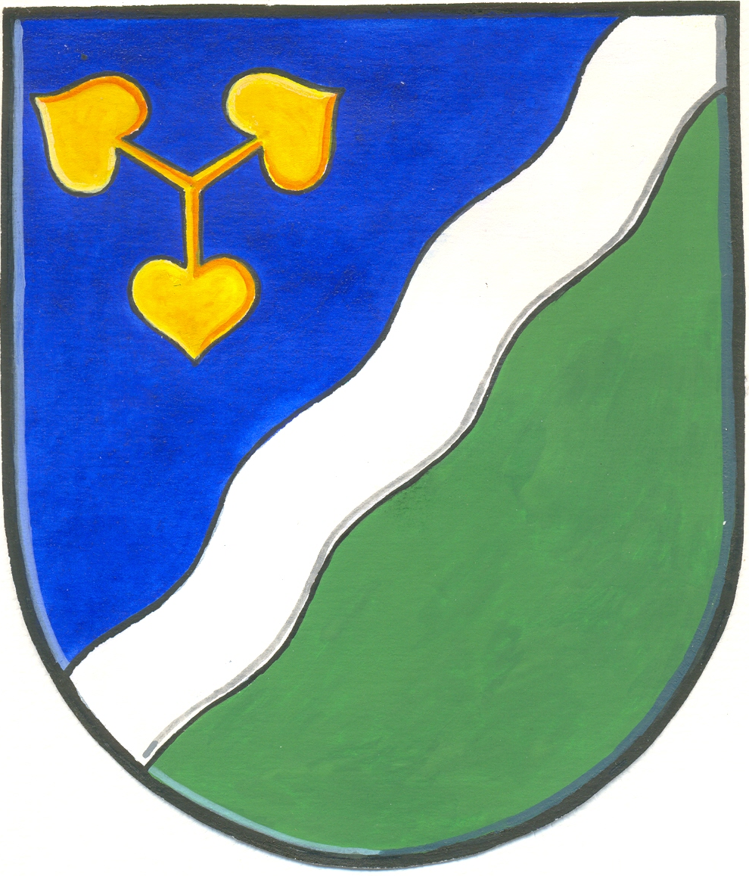

Zápis

z veřejného zasedání OZ Dvory, které se konalo 6.11.2012 v 18.00 hodin v zasedací místnosti ve Dvorech

Přítomni: 6 členů zastupitelstva obce
3 členové osadního výboru
občané (viz prezenční listina)

Program:
- Zahájení
- Zvolení zapisovatele
- Zvolení návrhové komise
- Zvolení ověřovatele zápisu
- Zpráva o činnosti zastupitelstva od minulého veřejného zasedání
- Smlouva o dopravní obslužnosti na rok 2013
- Dohoda o spolupráci s V a k Nymburk
- Vystoupení z DSO Mikroregion Nymbursko
- Rozpočtové opatření č.6/2012
- Diskuse
- Usnesení
- Závěr

Bod 1)
Veřejné zasedání zahájila paní starostka.

Bod 2)
Zapisovatelem byla zvolena p. Rambousková.

Bod 3)
Do návrhové komise byli zvoleni p. Pátková a p. Richter.

Bod 4)
Ověřovateli zápisu byli zvoleni p. Břetenář a p. Soukalová.

Bod 5)
Zprávu o činnosti zastupitelstva obce od minulého veřejného zasedání přednesla p. starostka
- informace o přípravě vánoční besídky 15.12.2012 v Sokolovně – zajistit cukroví na občerstvení a perníkové dárky pro děti
- Společnost AKTIV žádala o udělení souhlasu s užitím znaku obce za účelem vytvoření sběratelské kolekce
- Informace o probíhající výstavbě vodovodu a kanalizace
- Informace o valné hromadě MAS Svatojiřský les, která se konala 23.10.2012 v Pojedech, bude možno žádat o dotace na osvětlení, zeleň, chodníky.

Bod 6)
Byla předložena smlouva o dopravní obslužnosti na rok 2013. Poplatek činí 150 Kč na občana, celkem 82 650,- Kč.

Bod 7)
Vodovody a kanalizace Nymburk, a.s. předložila možný model prozatímního provozování vybudované kanalizace a vodovodu ve Dvorech a Velelibech. Dohoda o spolupráci bude sloužit k zajištění zkušebního provozu vodovodu a kanalizace.

Bod 8)
Zastupitelstvo bylo seznámeno s návrhem na vystoupení z DSO Mikroregion Nymbursko, neboť členství ve svazku nepřináší obci očekávané výsledky z hlediska spolupráce při získávání případných dotací

Bod 9)
Byl předložen návrh na přijetí rozpočtového opatření č.6/2012

Diskuze: P. Richter poukázal na neprůjezdnost polní cesty ke Skalce a od Skalky ke Kamennému Zboží. Bude projednáno se stavbyvedoucím f. GEMA MB.

Obecní zastupitelstvo dne 6.11.2012 bere na vědomí:

- zprávu o činnosti obecního zastupitelstva od minulého veřejného zasedání
- konání valné hromady MAS Svatojiřský les

Obecní zastupitelstvo dne 11.10.2012 schvaluje:

Usnesení č. 39/2012
Obecní zastupitelstvo schvaluje Smlouvu o dopravní obslužnosti pro rok 2013.

Usnesení č.40/2012
Obecní zastupitelstvo schvaluje udělení souhlasu s užitím znaku obce za účelem vytvoření sběratelské kolekce společnosti AKTIV

Usnesení č.41/2012
Obecní zastupitelstvo schvaluje vystoupení z DSO Mikroregion Nymbursko.

Usnesení č. 42/2012
Obecní zastupitelstvo schvaluje dohodu o spolupráci k zajištění zkušebního provozu vodovodu a kanalizace mezi obcí Dvory a VaK Nymburk, a.s..

Usnesení č. 43/2012
Obecní zastupitelstvo schvaluje přijetí rozpočtového opatření č.6/2012.

